**8. A feladat a két világháború közötti európai diktatúrákhoz kapcsolódik.**

**Válaszoljon a kérdésekre a képek és ismeretei alapján!** *(Az egyik képhez segítségül*

*megadtuk, kit ábrázol.) (Elemenként 0,5 pont.)*

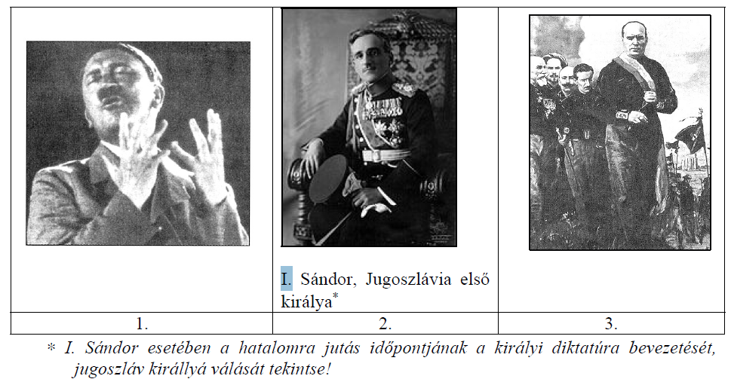

**a) Tegye – a képek számait használva – időrendbe a képeken látható személyeket**

**hatalomra jutásuk sorrendjében!**

……………………………………………………

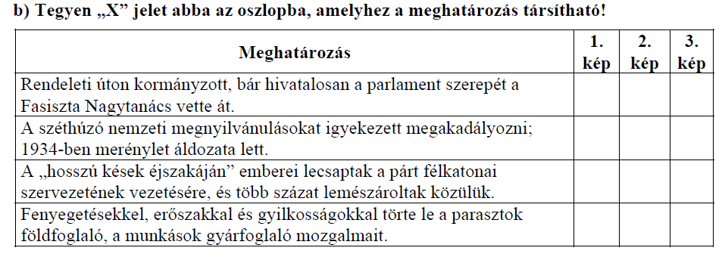

**c) Kössön szakkifejezést az alábbi meghatározáshoz!**

Állami kényszerrel létrehozott intézmények rendszere, amelyekben az egyes iparágak

dolgozói (érdekképviseletei), vezetői és tulajdonosai kötelesek együttműködni egymással és

az állammal.

Szakkifejezés:………………………………….

**8) Két világháború közötti diktatúrák (Elemenként 0,5 pont, összesen 3 pont.)**

**a)** Helyes sorrend: 3, 2, 1, *(Csak erre a helyes sorrendre adható 0,5 pont!)*

